**Міністерство освіти і науки України**

**Національний технічний університет України**

**“Київський політехнічний інститут”**

**Факультет прикладної математики**

**Кафедра спеціалізованих комп’ютерних систем**

**Лабораторна робота №2.**

**Розробка функціональності Web-додатка мовою Javascript**

**Виконав: Дунець Андрій**

**студент групи КВ-03**

**telegram: @dynetskov**

**github:** [dynetskov/web (github.com)](https://github.com/dynetskov/web)

**Перевірив:**

**_________________**

**Київ 2023**

**Мета роботи:**

Ознайомитись із засобами мови Javascript та навчитись їх застосовувати побудови Web-інтерфейсу користувача.

**Завдання:**

Розробити функціональність для статичних сторінок Web-додатку першої лабораторної роботи із використанням шаблону MVC.

**Копії екрана Web-додатка та демонстрація функціоналу:**

Сторінки реєстрації та входу мають функціонал:

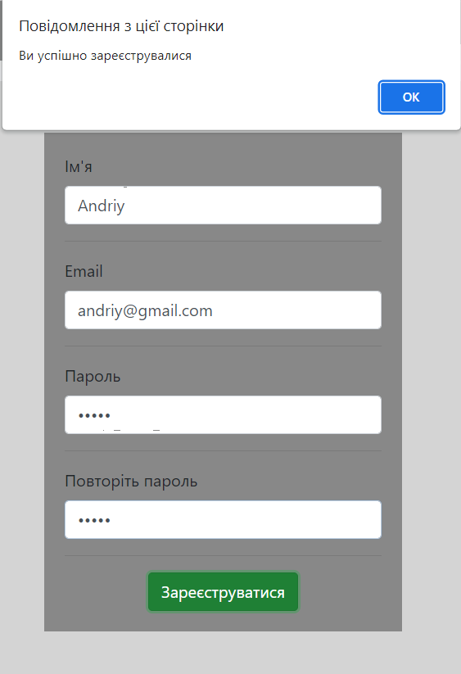

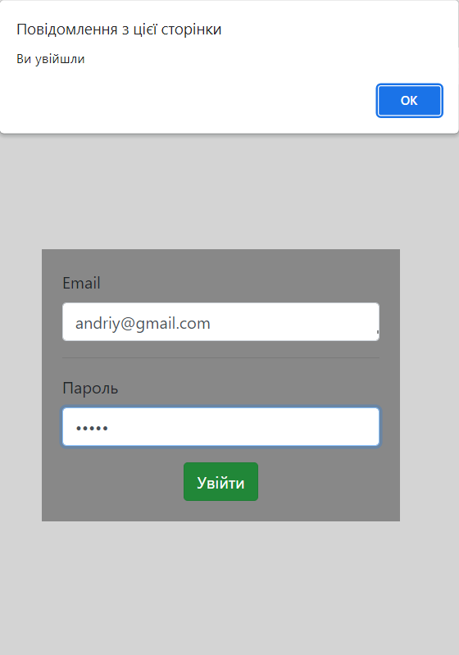

**JS-файли:**

**Controller.js:**

**function** login(){

log();

}

**function** registration(){

reg();

}

**Model.js:**

**function** reg()

{

let name_s = document.getElementById("name").value;

let email_s = document.getElementById("email").value;

let pass_s = document.getElementById("pass").value;

let pass_r = document.getElementById("pass_repeat").value;

let raw = localStorage.getItem("users");

let users = raw ? JSON.parse(raw) : [];

**function** isEmailExist(email){

**return** users.some((user) => user.email === email);

}

**if** (isEmailExist(email_s)) {

alert("Такий email вже зареєстрований");

**return**;

}

**else**{

**if**(pass_s === pass_r){

let newUser = {

name: name_s,

email: email_s,

pass: pass_s,

};

users.push(newUser);

localStorage.setItem("users", JSON.stringify(users));

**for** (let i = 0; i < localStorage.length; i++) {

let key = localStorage.key(i);

let value = localStorage.getItem(key);

console.log(`${key}: ${value}`);

}

alert("Ви успішно зареєструвалися");

}

**else**{

alert("Паролі не співпадають");

}

}

}

**function** log()

{

let email = document.getElementById("email").value;

let pass = document.getElementById("pass").value;

let raw = localStorage.getItem("users");

let users = JSON.parse(raw);

**function** isEmailExist(email){

**return** users.some((user) => user.email === email);

}

**if** (isEmailExist(email)) {

**for** (let i = 0; i < users.length; i++) {

**if** (users[i].email === email) {

**if**(users[i].pass === pass){

alert("Ви увійшли");

sessionStorage.setItem('logged', '1');

sessionStorage.setItem('name', users[i].name);

sessionStorage.setItem('email', users[i].email);

}

**else**{

alert("Невірний пароль");

**break**;

}

}

}

}

**else**{

alert("Такий email не зареєстрований");

}

}